El texto expositivo
Los textos expositivos son aquellos que expresan conceptos o hechos de manera objetiva, sin reflejar opiniones ni sentimientos del autor. Se utilizan principalmente en ámbitos académicos y científicos.
Tienen la finalidad de presentar un tema nuevo, a una persona que lo desconoce. Explican el tema, de manera tal que puedan ser comprendidos por el receptor.
Aquel que produce el texto expositivo, debe organizar la información que posee acerca de un tema, de manera que resulte comprensible para un receptor que lo desconoce, total o parcialmente.
Debe estar escrito en tercera persona.
Tiene como objetivo, presentar e informar.

Existen dos tipos de textos expositivos:
- Los divulgativos: son textos dirigidos a un público más amplio, en el que no es necesario que el lector tenga conocimientos previos sobre el tema. Por ejemplo: los textos escolares, los folletos explicativos o las enciclopedias.
- Los especializados: presentan opinión mucho más detallados. Están dirigidas a un público conocido del tema expuesto. Presenta vocabulario técnico y especializado. Por ejemplo: las monografías, las tesis doctorales, los textos legislativos como: actas de matrimonio o nacimiento, contratos, resoluciones, reglamentos decretos y leyes.

Un texto expositivo, presenta temas específicos de distintas áreas del saber (Literatura, Ciencia, Tecnología, etc.)
Utiliza un vocabulario conforme al tema que explica. El vocabulario técnico, por ser específico de un área de estudio, debe estar aclarado y definido, para que sea entendido por el receptor. Si el vocabulario no está explicitado y el lector no conoce su significado, le resultará muy difícil comprender el texto.

Los textos expositivos emplean diversos recursos, como:
- Las definiciones: son enunciados que representan o explican un concepto o expresión de manera objetiva.
- Las comparaciones: son relaciones de semejanza entre dos ejemplos de teorías, a fin de afirmar o esclarecer el tema puesto.
- Los ejemplos: son frases o modelos que facilitan la comprensión del texto, especialmente si se trata de un contenido complejo o técnico.
- Los gráficos o imágenes: son refuerzos visuales que permiten completar el tema expuesto para una mejor comprensión.

Los textos expositivos se dividen en tres partes:
- La introducción: es una breve explicación del tema a presentar, a fin de contextualizar al lector.
- El desarrollo: aporta datos y ejemplos para explicar el tema.
- La conclusión: es una síntesis de todo lo desarrollado, que permite resumir las ideas y comprender el tema abordado.

Pasos para escribir un texto expositivo:

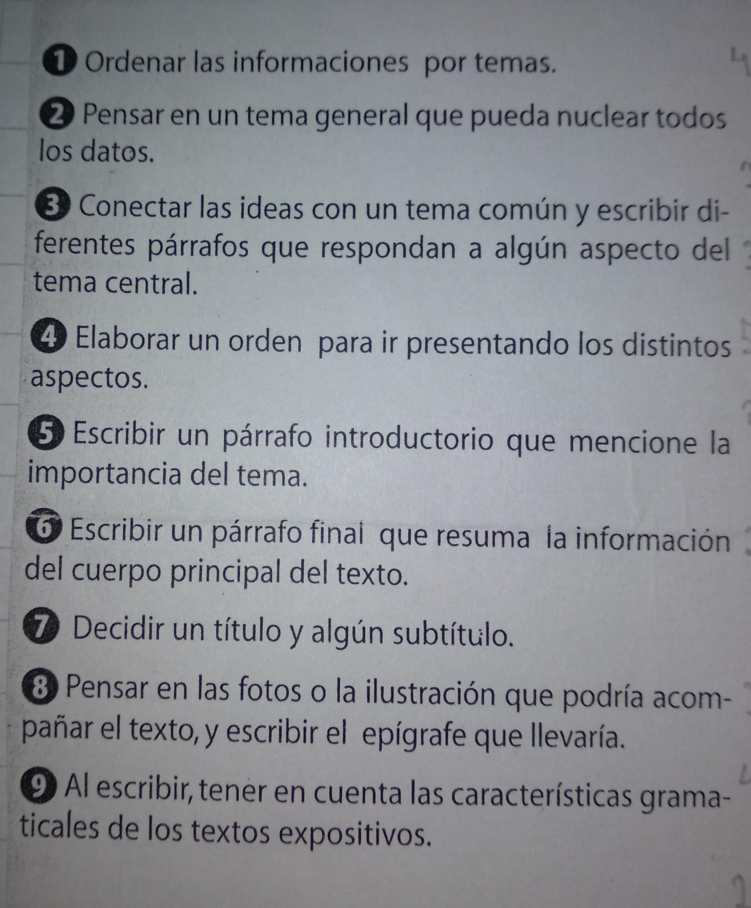

Modelo de texto expositivo:
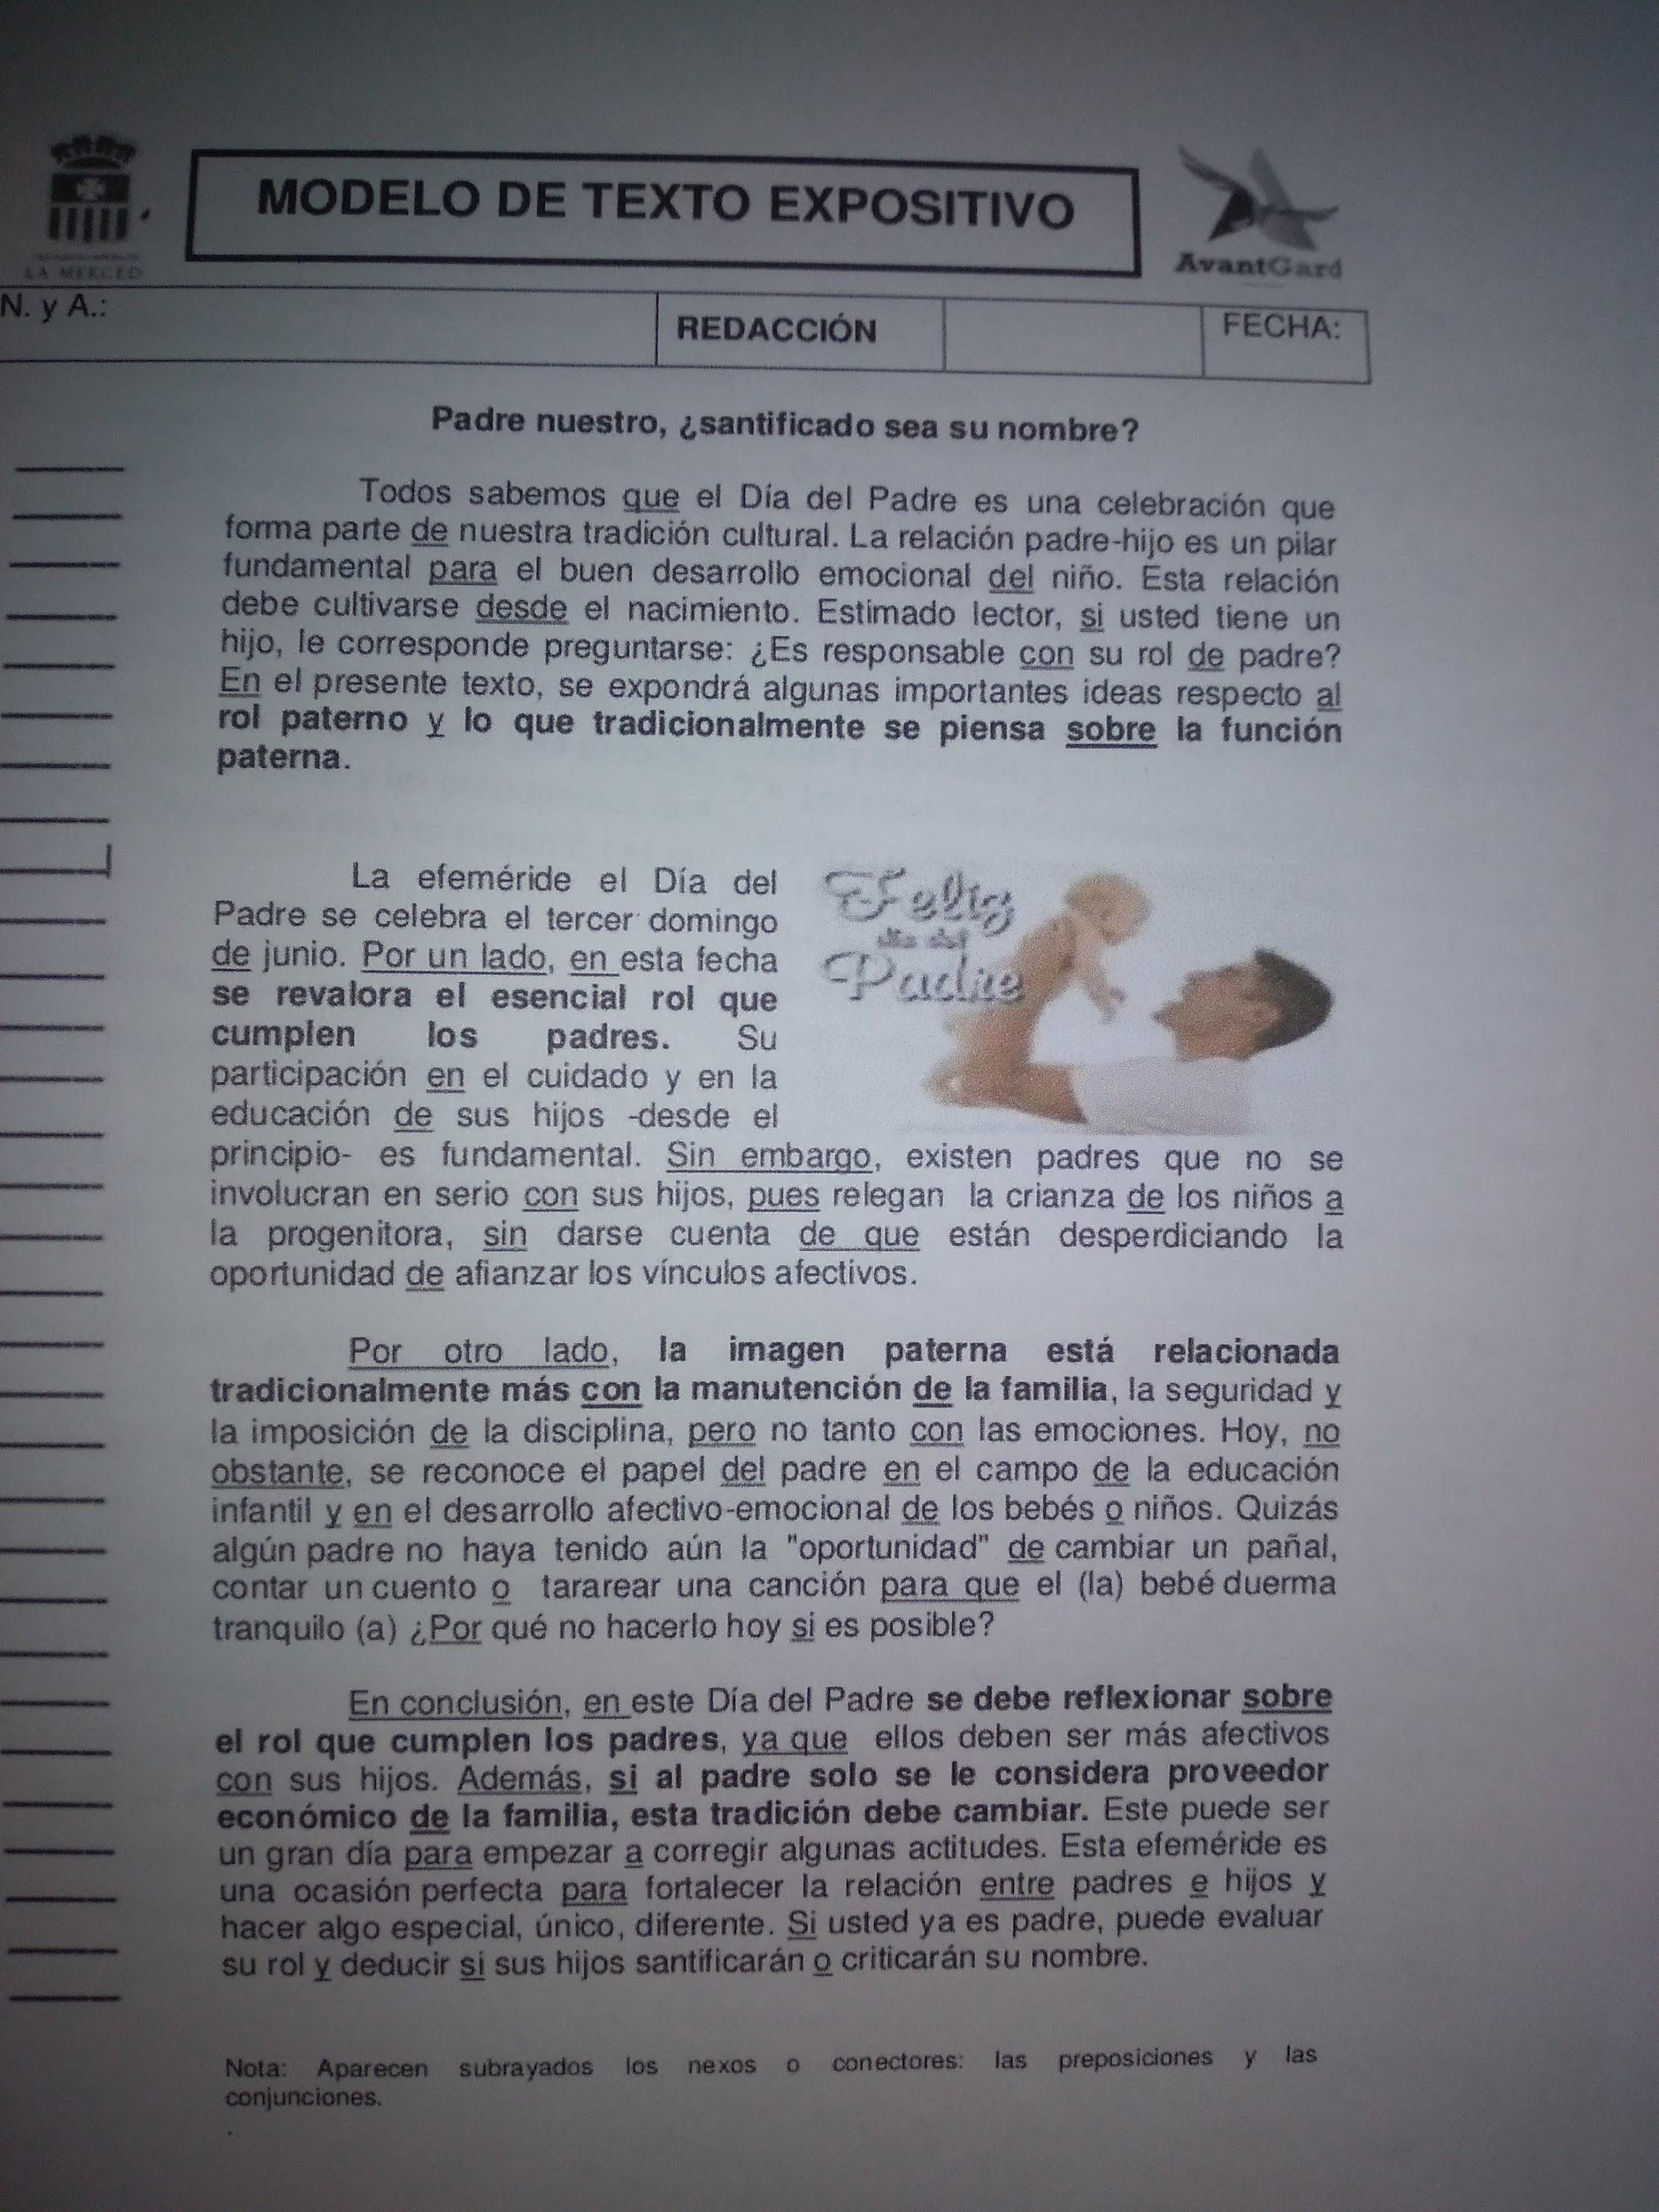

Actividades:
